**静安社区学院“家长课堂”——共赴一场与飞鸟的约会**

5月19日，**静安社区学院“家长课堂”**在共青森林公园开展了——“听熏风鸟语，寻林荫鸟趣”观鸟体验亲子公益活动，让孩子们与鸟儿共舞，一起感受自然的魅力与美好，倡导家长和孩子们一起加入到爱鸟护鸟的行列中来。



“和我们一起生活在城市的鸟儿，它们平时在做什么？吃什么东西？”伴着一声声稚嫩的提问，共青森林公园成为了一间“生态课堂”。带队老师为孩子和家长们详细科普了城市中的鸟类生活模式，一幅人与鸟和谐相处的诗意画卷在大家面前徐徐展开。

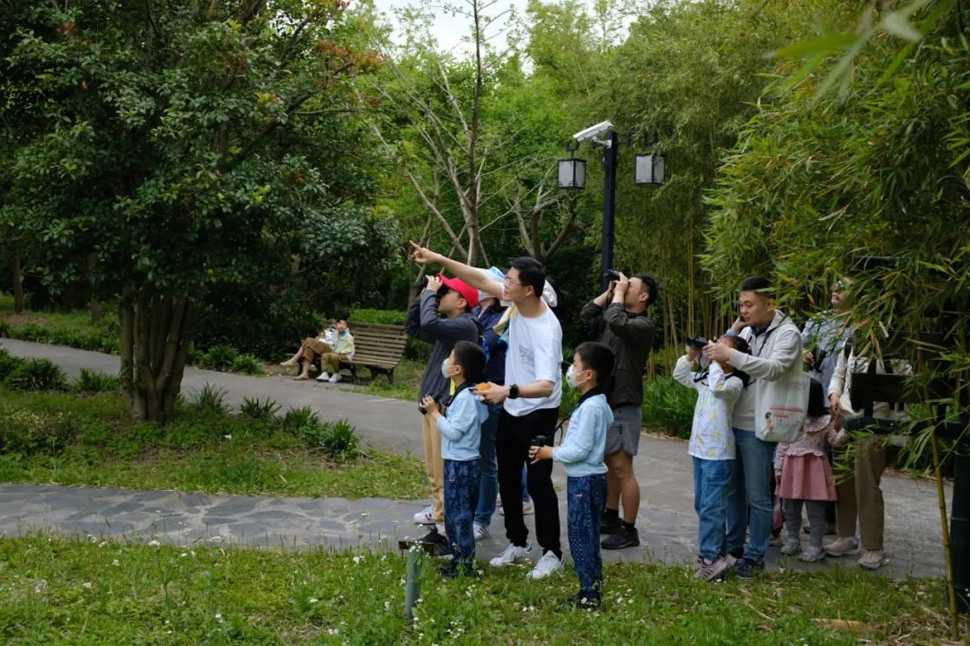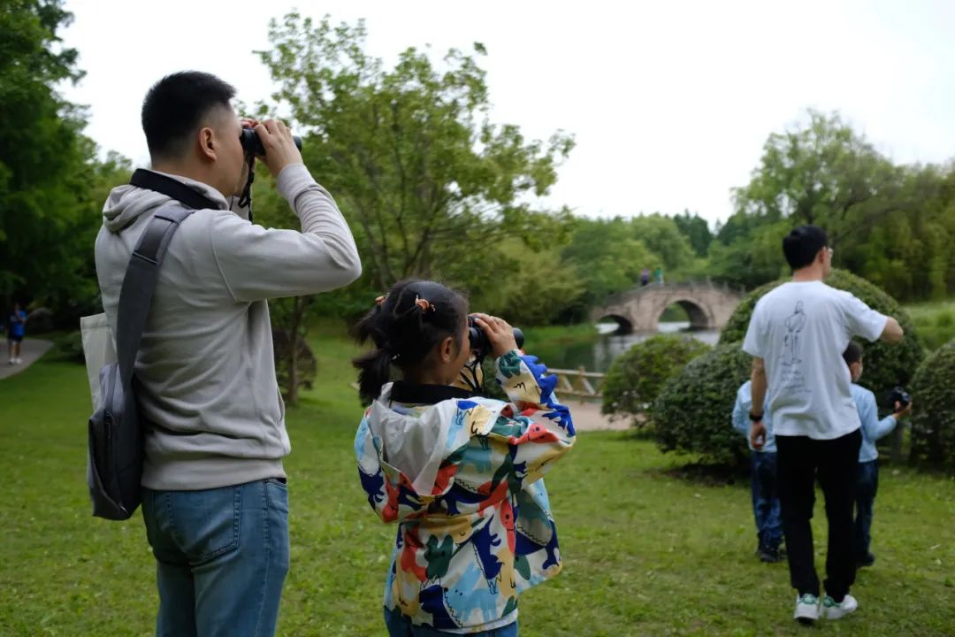

老师为大家普及了共青森林公园常驻的野生鸟类的相关知识，介绍了鹊鸲、白头鹎、黑脸噪鹛、画眉等鸟类的生活习性和模式。鸟儿们或隐于繁茂枝丫间或漫步林下草丛中，每到一个观鸟区，老师都会积极引导小朋友和家长们寻找鸟儿。在老师的专业指引下，孩子们学会如何观察鸟的颜色、飞翔的姿态，如何识别鸟的啼鸣，进而如何判断鸟的种类、数量、生活习性、外形特征等。在寓教于乐中，大家对鸟类的多样性有了更直观和深入的认识。

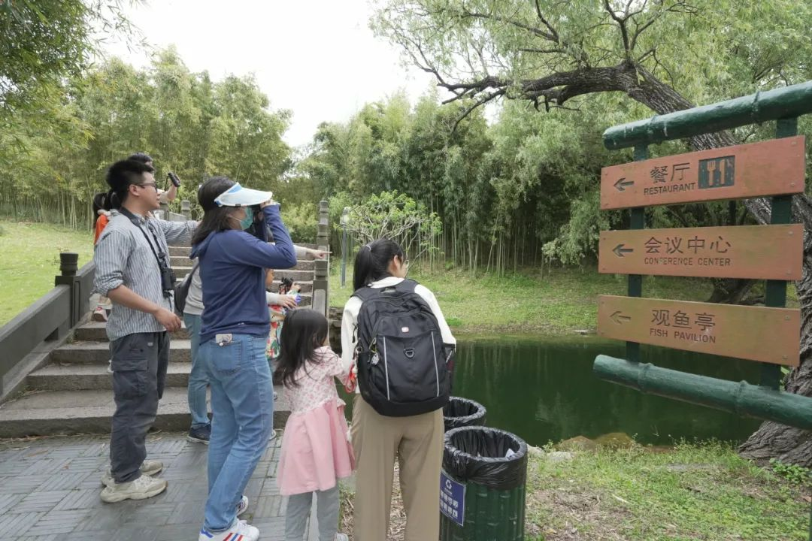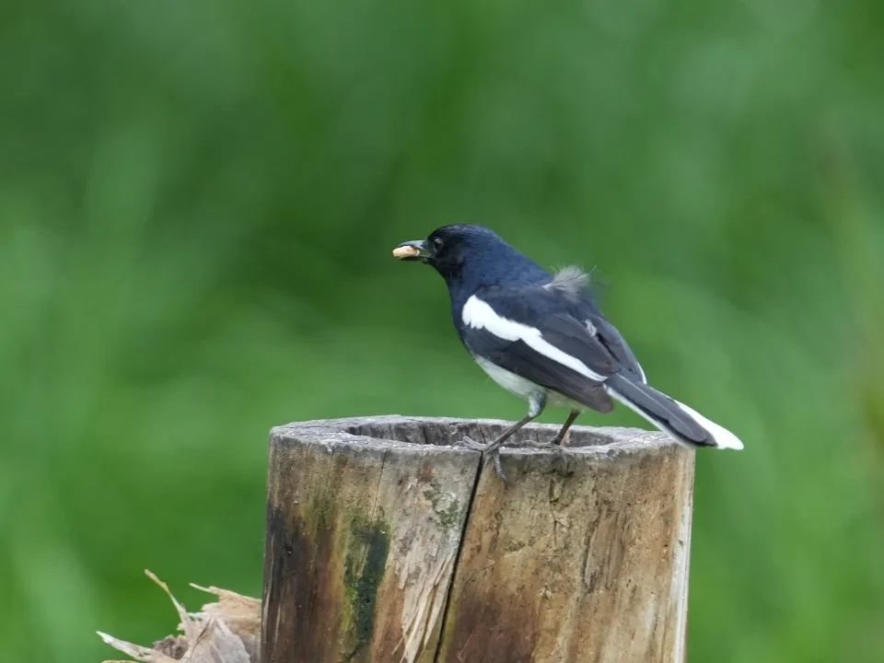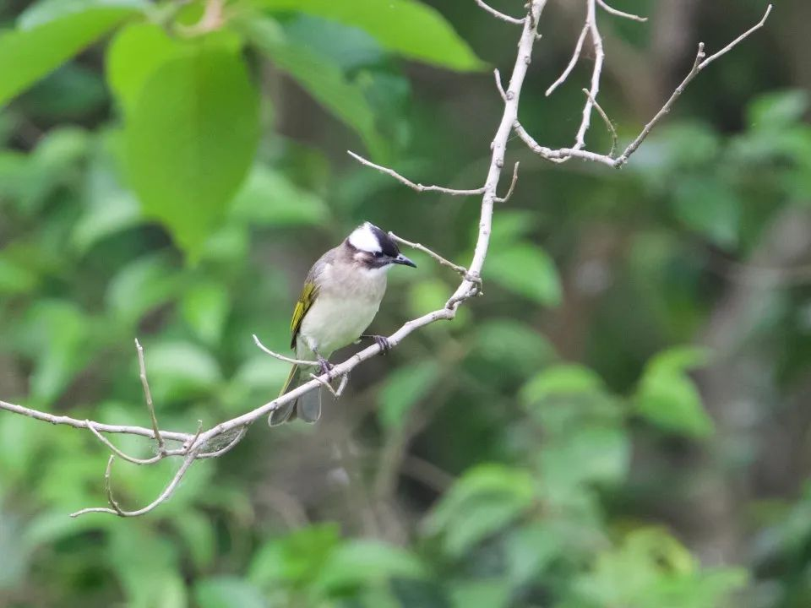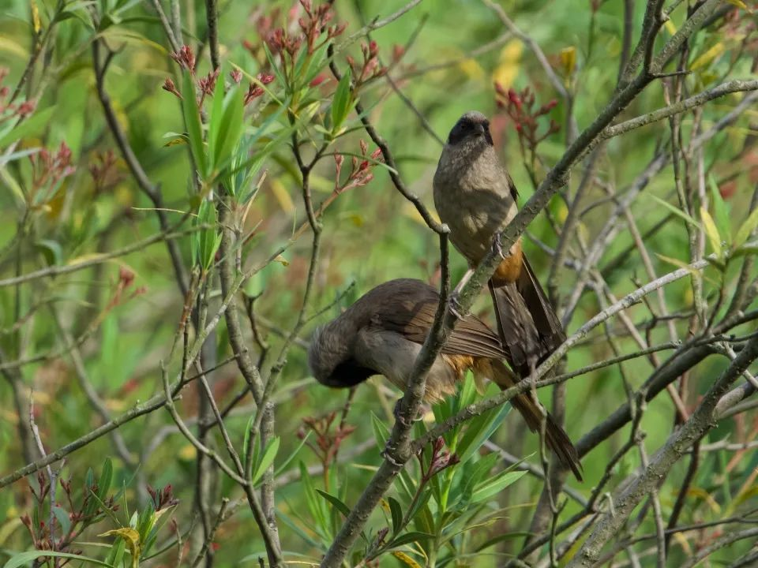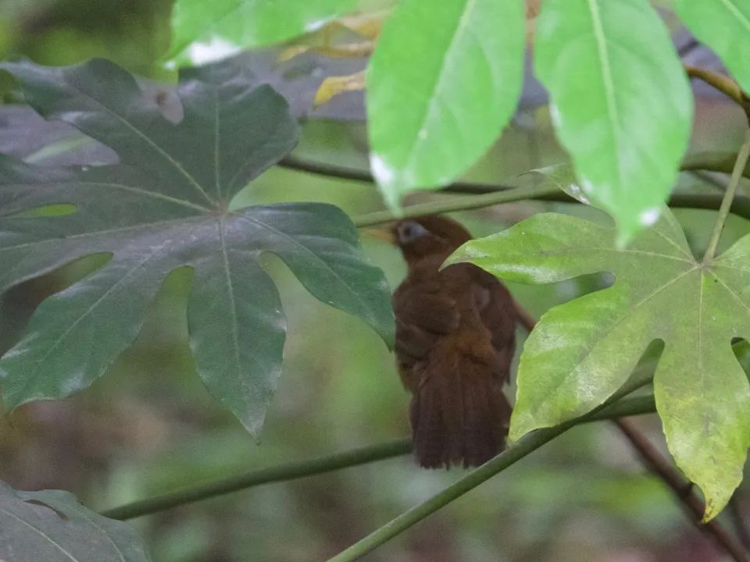

拥有大长腿的白鹭像一位披着白纱的斯文少女，从容不迫地在岸边水汀漫步；

脖子上镶嵌着一圈钻石项链的珠颈斑鸠，立在房檐上，姿态优雅地观赏着沿路的风景；

憨态可掬的小䴙䴘，悠闲地在湖中漫游；

还有夜鹭、丝光椋鸟等等，孩子们边走边学，认真倾听着大自然的声音。

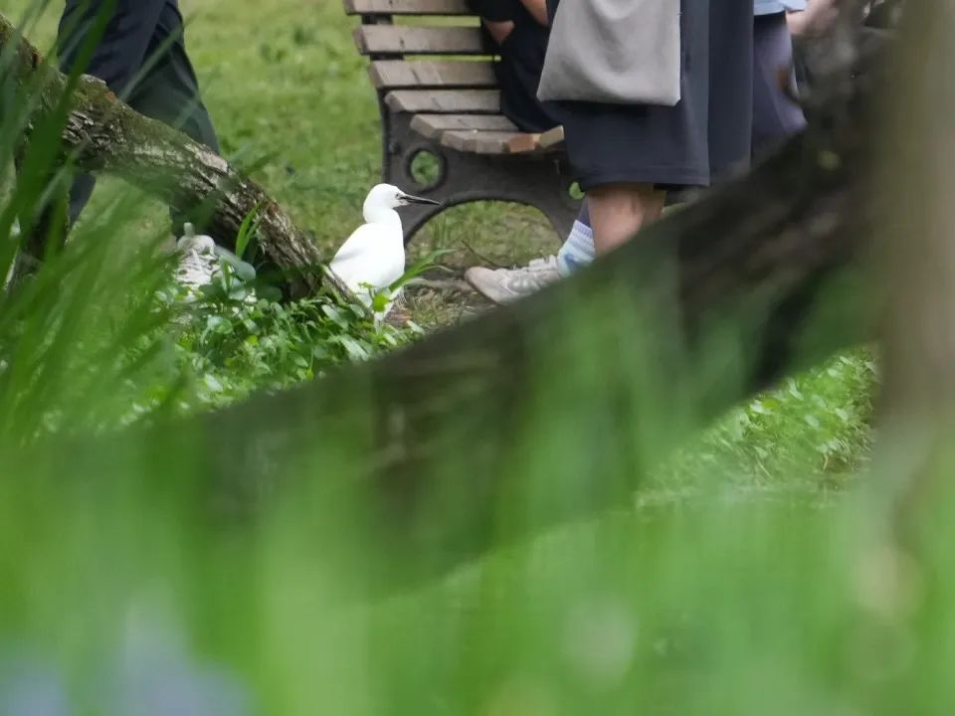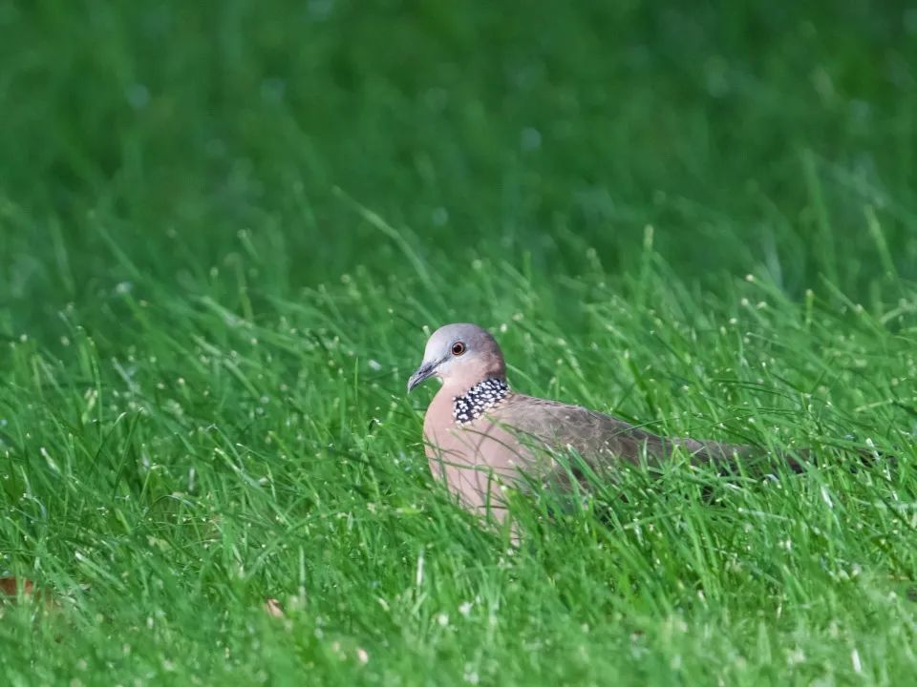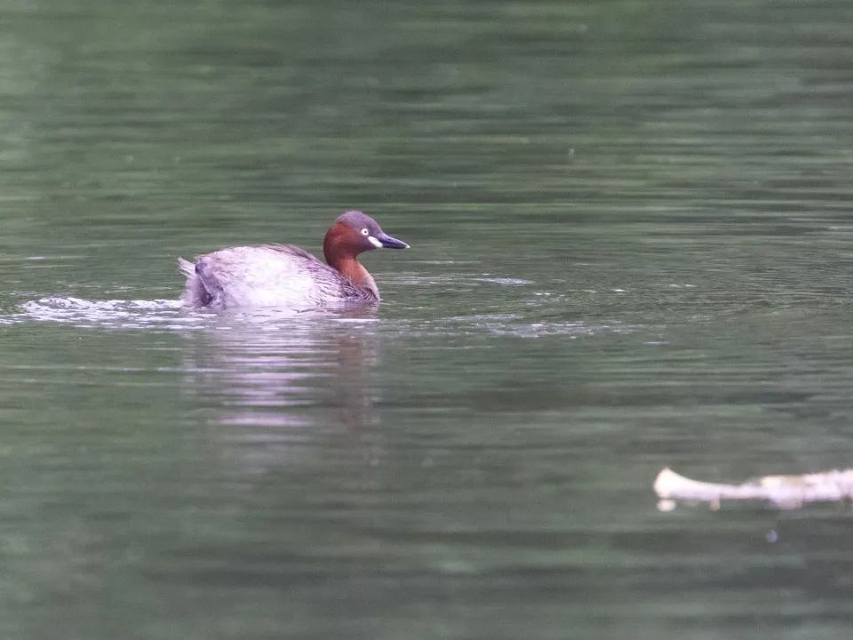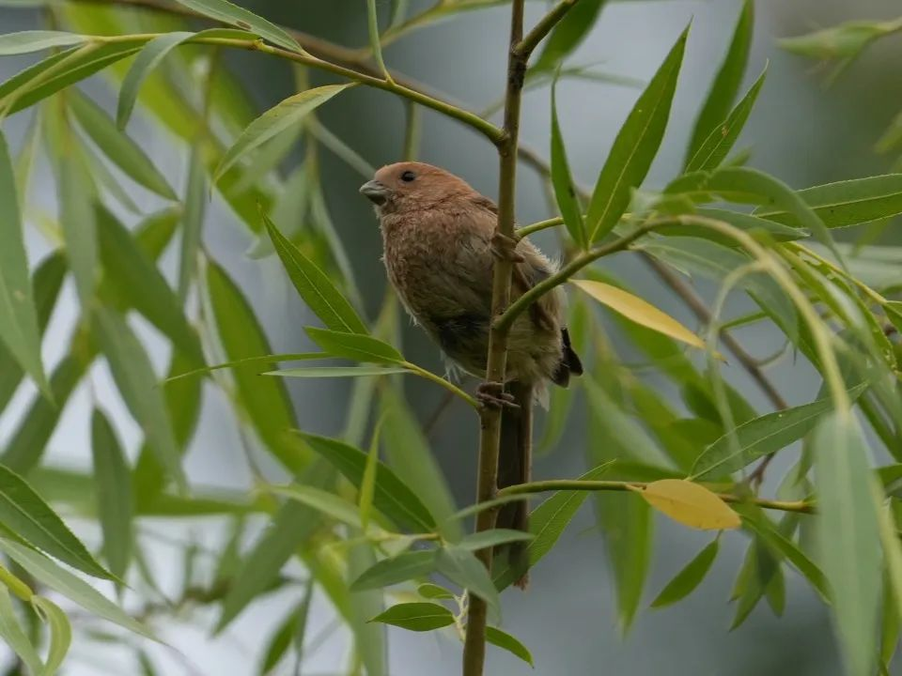

整个观鸟过程中，孩子们既为看到树间穿梭跳跃的麻雀、草丛中闲闲觅食的戴胜、回巢的乌鸫等鸟类生活场景而雀跃，又为怕惊扰到共同生活的“邻居”而小心翼翼。

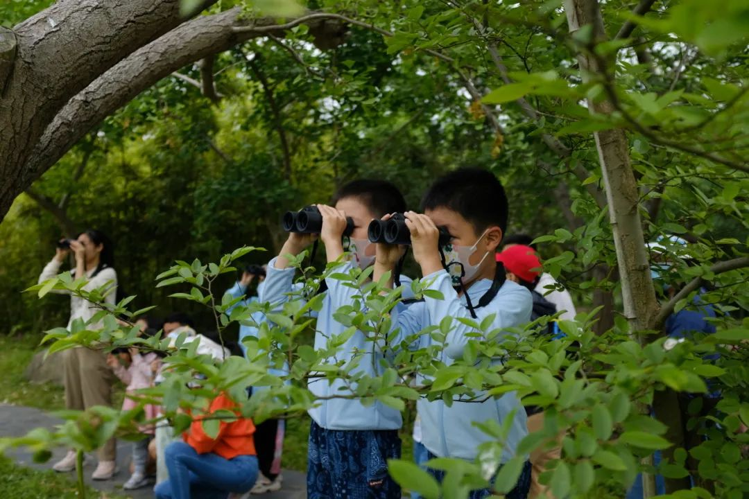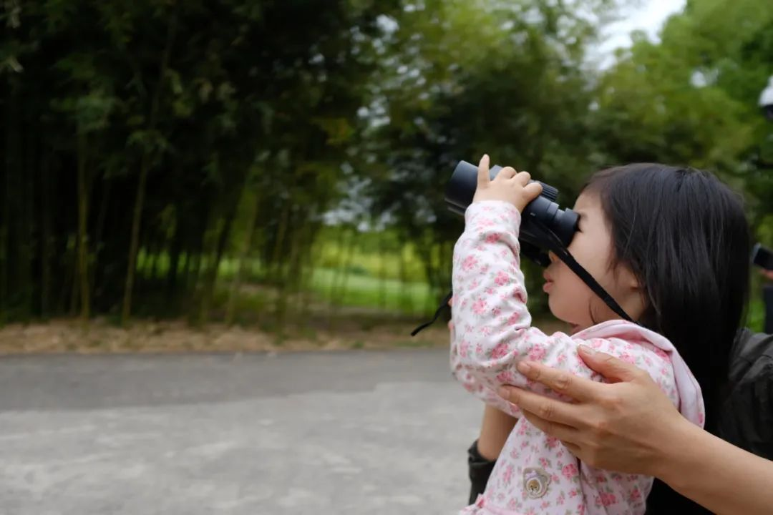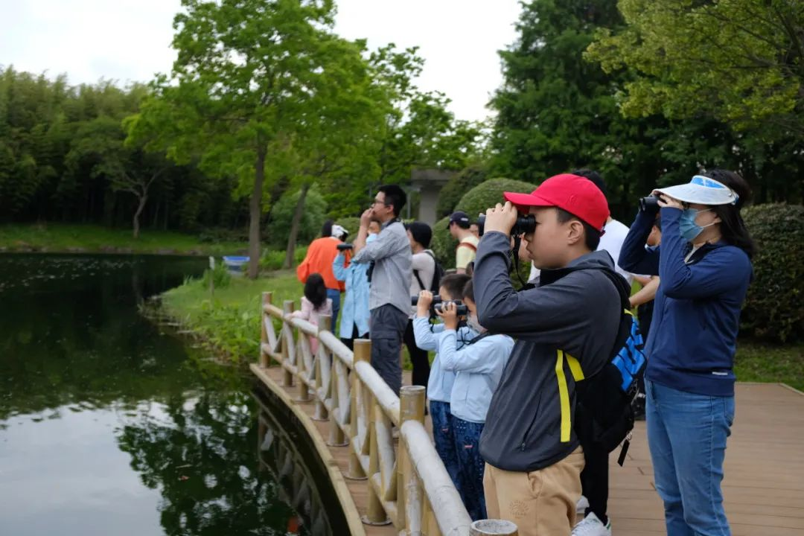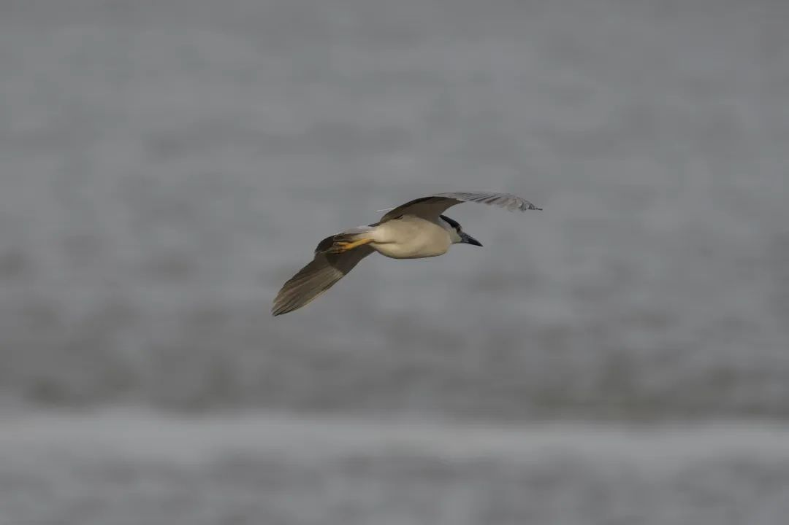

听熏风鸟语，寻林荫鸟趣。在这个万物初盈，暖风不燥的初夏里，孩子们上了一堂丰富有趣的自然生态课，增强了关爱自然、善待鸟类的责任感和使命感。

万物有灵且美，自然辽阔壮丽，鸟儿以它独有的绚丽灵动展示了自然的多姿多彩。观鸟只是打开自然之门的一把小小钥匙，希望这次的飞羽探寻之旅能让我们学会在自然中聆听，在自然中观察，感受万物之灵。

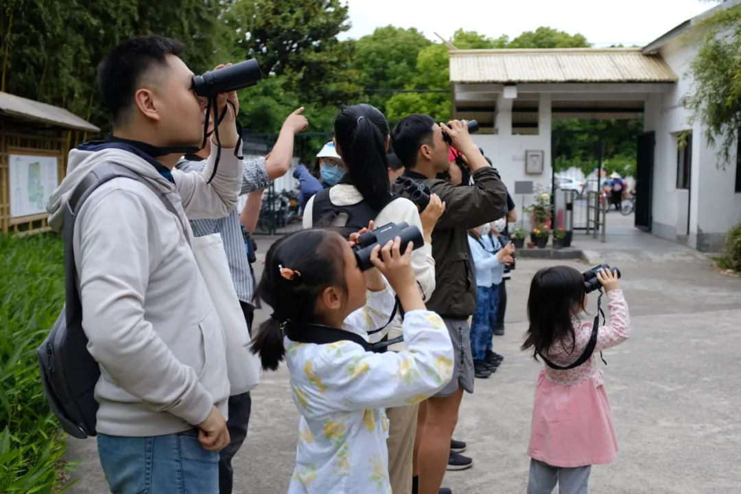

绘家庭友好幸福圈，聚一体发展新动能。此次活动是静安社区学院2024年上海市家庭教育宣传周暨静安家庭教育宣传周(社区教育专场)的一部分。此后，静安社区学院将继续多形式、多渠道、多层次地开展社区家庭教育活动，让更多的亲子家庭在活动中获得家庭教育新理念，帮助孩子健康成长。